《横钩--写宫字》学程拓展
一、读一读，认一认：
【经典原文】
古者贵贱同称宫。秦汉以来,惟王者所居称宫焉。——《释文》
意思是，上古时代，“宫”泛指一般的房屋住宅，没有贵贱之分，无论何人所居，都可以称为“宫”。秦汉以后，“宫”的字义缩小，专指帝王的住所，如：秦有阿房宫，汉有未央宫。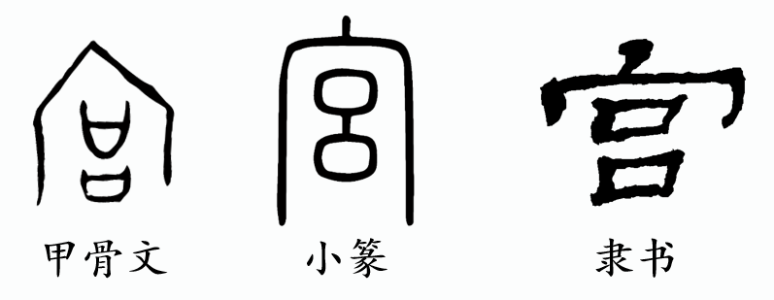
小提示：
1. 读一读经典原文，并理解这句话的含义，并说给爸爸妈妈听。
2. 请你了解一下“宫”字的字体演变，知道不同字体的“宫”字。

二、看一看，写一写：
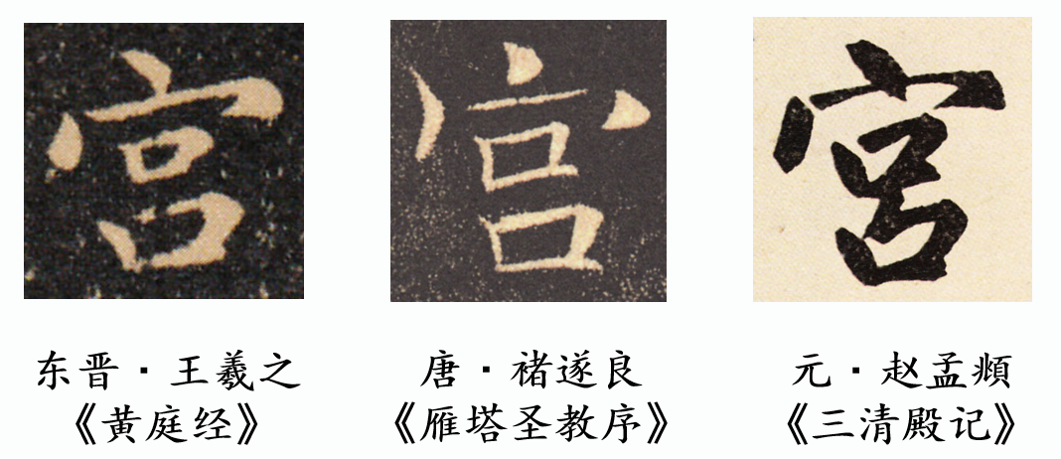
小提示：
1.观察并思考不同书法家所写的楷书“宫”字的有什么相同点和不同点？
2.尝试书写你感兴趣的“宫”字。

